Viernes
06
de mayo

3° de Secundaria
Lengua Materna

Verbos modales para uso oficial

Aprendizaje esperado: emplea información contenida en documentos oficiales para el llenado de formularios.

Énfasis: revisar uso y función de verbos modales.

¿Qué vamos a aprender?

Aprenderás sobre los “Verbos modales para uso oficial”, esto significa que sabrás sobre el uso y función de los verbos deber, poder, tener y haber que”.

Es importante que conozcas estos verbos porque son algunos de los verbos más comunes en el habla cotidiana, pero con frecuencia, también son los que más provocan dudas en lo tocante a su conjugación y su significado.

Los materiales que necesitarás son tu cuaderno y lápiz o bolígrafo para que puedas tomar notas. También se te sugiere tener a la mano tu libro de texto.

Recuerda que todo lo que aprendas es para fortalecer tu conocimiento, así que lleva un registro de las dudas, inquietudes o dificultades que surjan durante los planteamientos, pues muchas de éstas las podrás resolver al momento de consultar tu libro de texto y revisar tus apuntes.

¿Qué hacemos?

Es común que cuando se trata de documentos legales como contratos, cartas poder o pagarés, existan confusiones con ciertas palabras, especialmente con los verbos.

Es normal, puesto que son textos a los que no te enfrentas con frecuencia y puede ser un lenguaje complicado de entender.

Observa la siguiente cápsula sobre las características de las oraciones que aparecen en este tipo de documentos.

Ten a la mano tu cuaderno y lápiz o bolígrafo para tomar nota de lo que consideres más importante.

- Lenguaje de los documentos legales y administrativos como funciona y los rasgos que lo distinguen
https://www.youtube.com/watch?v=2a8UzC5K8Vc

El lenguaje en este tipo de documentos tiene características muy particulares, utiliza palabras especializadas de tipo legal como se menciona en la cápsula, convierte en sustantivos algunos verbos y emplea perífrasis verbales para expresar obligaciones legales.

“Deber”, “poder”, “tener” y “haber que” son verbos que usas de manera cotidiana, pero cuyo uso es particularmente notorio en formularios, que contienen instrucciones, es decir, obligaciones, lo cual comparten con los documentos legales y con los instructivos o manuales. Por ejemplo:

- “En el Capítulo II: el directorio de opciones educativas en las que puedes solicitar ingreso al participar en este concurso”.
- “Lo primero que debes hacer es identificar […] qué tipo de aspirante eres: …”.
- “También podrás realizar ejercicios de preparación para tu examen […] para lo cual tienes que ingresar a la siguiente página”.

Observa que estos verbos se utilizan en forma de perífrasis verbal.

Para que comprendas mejor qué es una perífrasis verbal, es necesario que recuerdes lo que has visto a lo largo de este ciclo escolar sobre el verbo.

Ya sabes que los verbos pueden estar en forma personal y en forma no personal. Cuando el verbo está conjugado se dice que es un verbo personal. Si el verbo no está conjugado, se dice que es un verbo no personal.

Como el infinitivo, que es una forma no personal del verbo y se caracteriza por terminar en -ar, -er, -ir.

La siguiente forma no personal es el participio y, como el infinitivo, también tiene terminaciones específicas: -ado, -ido, -to, -so, -cho. Toma nota en tu cuaderno.

La tercera forma no personal del verbo se llama "gerundio" y sólo tiene 2 terminaciones: -ando y -iendo.

Ahora que ya recordaste las formas no personales del verbo, es probable que ya tengas identificado a qué se refiere la forma personal del verbo. Se refiere a los que sí están conjugados.

Un verbo personal es aquél que está conjugado y que, por lo tanto, posee modo, tiempo y persona gramatical. Los verbos en forma personal pueden ser simples o compuestos.

Los tiempos compuestos del verbo se forman o estructuran de la siguiente manera:

Verbo auxiliar conjugado + verbo principal en participio.

Por ejemplo, el tiempo compuesto presente del modo subjuntivo del verbo “obtener” en tercera persona de singular, sería haya obtenido.

Como cuando dice “en caso de que el cliente haya obtenido tal y cual…”.

En el caso de las perífrasis verbales ocurre algo similar, sólo que el verbo principal es el que está conjugado y el verbo auxiliar se encuentra en una de las 3 formas no personales que acabas de recordar.

Observa otra vez los ejemplos del inicio. Los verbos “deber”, “poder”, “tener que” son personales, es decir, están conjugados; mientras que los verbos que aparecen delante de ellos están en la forma no personal de infinitivo.

Como cuando en un contrato de renta dice “la renta deberá cubrirse los primeros quince días del mes”.

Cabe mencionar que en español puedes agregar pronombres a los verbos en infinitivo para completar o especificar su significado, es decir para enfatizar o resaltar a la persona que realiza la acción del verbo, como en el “se”, de “cubrirse”, en el ejemplo.

Los verbos modales sirven para expresar las actitudes del hablante sobre la acción.

Por ejemplo, existe diferencia entre estas dos expresiones.

- Debes poner atención en el llenado de la hoja de respuesta
- Deberías poner atención en el llenado de la hoja de respuesta

El primer ejemplo es el que se usa en los formularios. ¿Por qué crees que no se use la segunda opción?

La segunda opción suena como a una sugerencia, no a una orden.

Aunque ambas oraciones comparten el verbo, su significado varía. En la primera oración, el verbo principal “deber” está conjugado en segunda persona de singular de presente de indicativo; mientras que la segunda frase tiene el verbo principal “deber” conjugado, igualmente en segunda persona de singular, pero de pospretérito de indicativo o condicional simple.

El hecho de que se trate de dos tiempos diferentes, aunque sean del mismo modo, voz y persona, cambia el significado de la palabra y de la expresión. Esta es la razón por la que se conjugan los verbos.

“Deberías poner atención” expresa una sugerencia. Recuerda que esa es la función del tiempo pospretérito o condicional simple.

Una característica de las obligaciones es que son atemporales, es decir, deben cumplirse siempre, por lo que "Debes poner atención en el llenado de la hoja de respuesta" es algo que se espera que realicen todas las personas que presentan el examen.

Pero al poner el verbo en modo subjuntivo, se expresa que se ha realizado de modo opcional y de hecho que ha sucedido menos veces de las esperadas, por lo que se ofrece como una recomendación.

Por ejemplo, si no acostumbras a poner atención en el llenado de la hoja de respuesta, si te dicen "debieras poner atención en el llenado de la hoja de respuesta" lo que significa es que no se ha cumplido con ese mandato, y que tendrías que esforzarte más en hacerlo.

Observa los distintos tipos de perífrasis verbales modales, es decir, las diferentes configuraciones que adquieren los verbos modales que estas estudiando en esta sesión.

Los verbos “deber, tener que y haber que” expresan obligación o mandato. Observa que la estructura es la misma para todos los tipos de perífrasis.

Un ejemplo de perífrasis de mandato es:

“Todos los participantes deberán entregar sus materiales a su aplicador”.

“Deberán entregar” expresa una obligación, un mandato.
Por otro lado, el verbo “poder” es el único que expresa posibilidad al unirse con otro verbo en infinitivo. Por ejemplo: “como resultado final del proceso se pueden conformar dos grandes grupos de concursantes”.

Para expresar duda o probabilidad, utilizas el verbo “deber de”. Observa que la diferencia con el verbo que expresa mandato es el uso de la preposición “de”.

Dependiendo del contexto, el verbo “poder” también puede expresar capacidad o autorización como en el ejemplo: “Te darás cuenta de la gran cantidad y diversidad de opciones entre las cuales puedes escoger”.

Lo mismo sucede con el verbo “haber de” que, dependiendo del contexto, puede expresar la intención del hablante.

Como cuando se dice “los alumnos habrán de comprometerse a entregar en tiempo y forma sus documentos”.

Pero para que quede más claro, observa un ejemplo de un contrato de compraventa extraído de tu libro de texto, ya que es común encontrar este tipo de verbos modales también en otros documentos legales y administrativos. Después buscarás el uso de estos verbos en algunos formularios.

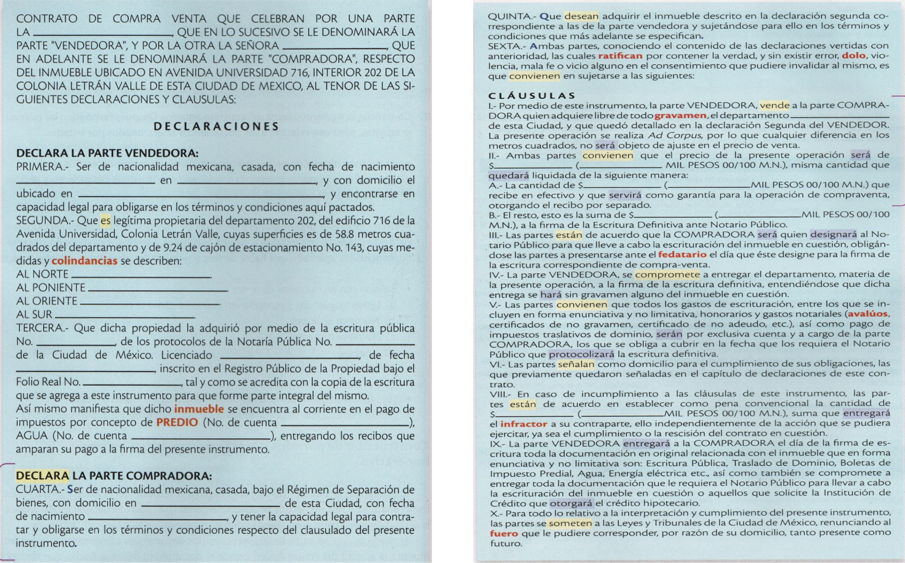

En este contrato ya están resaltados con sombreado amarillo y gris. En la primera página sólo hay verbos personales, es decir, que están conjugados, pero no están unidos a otro verbo para complementar su significado.

Los verbos marcados con amarillo están conjugados en presente del modo indicativo por lo que expresan hechos reales. En esta la segunda página del contrato de compraventa, se tienen dos construcciones de perífrasis verbal como las que has estudiado. Se trata de “pudiera ejercitar”.

Ambas construcciones expresan un grado fuerte de compromiso por estar expresados en presente de indicativo.

Los verbos marcados con morado o gris están conjugados en el futuro de indicativo o futuro simple y en este tipo de documentos indican una orden, mandato u obligación como sucede en el modo imperativo.

Observa otro ejemplo de este tipo de textos, se trata de una póliza de garantía. En este ejemplo están resaltados los verbos con diferentes colores. Aquí también se emplea el presente de indicativo para señalar acciones reales y el futuro de indicativo para expresar órdenes, mandatos u obligaciones. Por ejemplo, “sustituirá o reparará” son verbos en futuro que expresan la obligación de cambiar el aparato por otro.

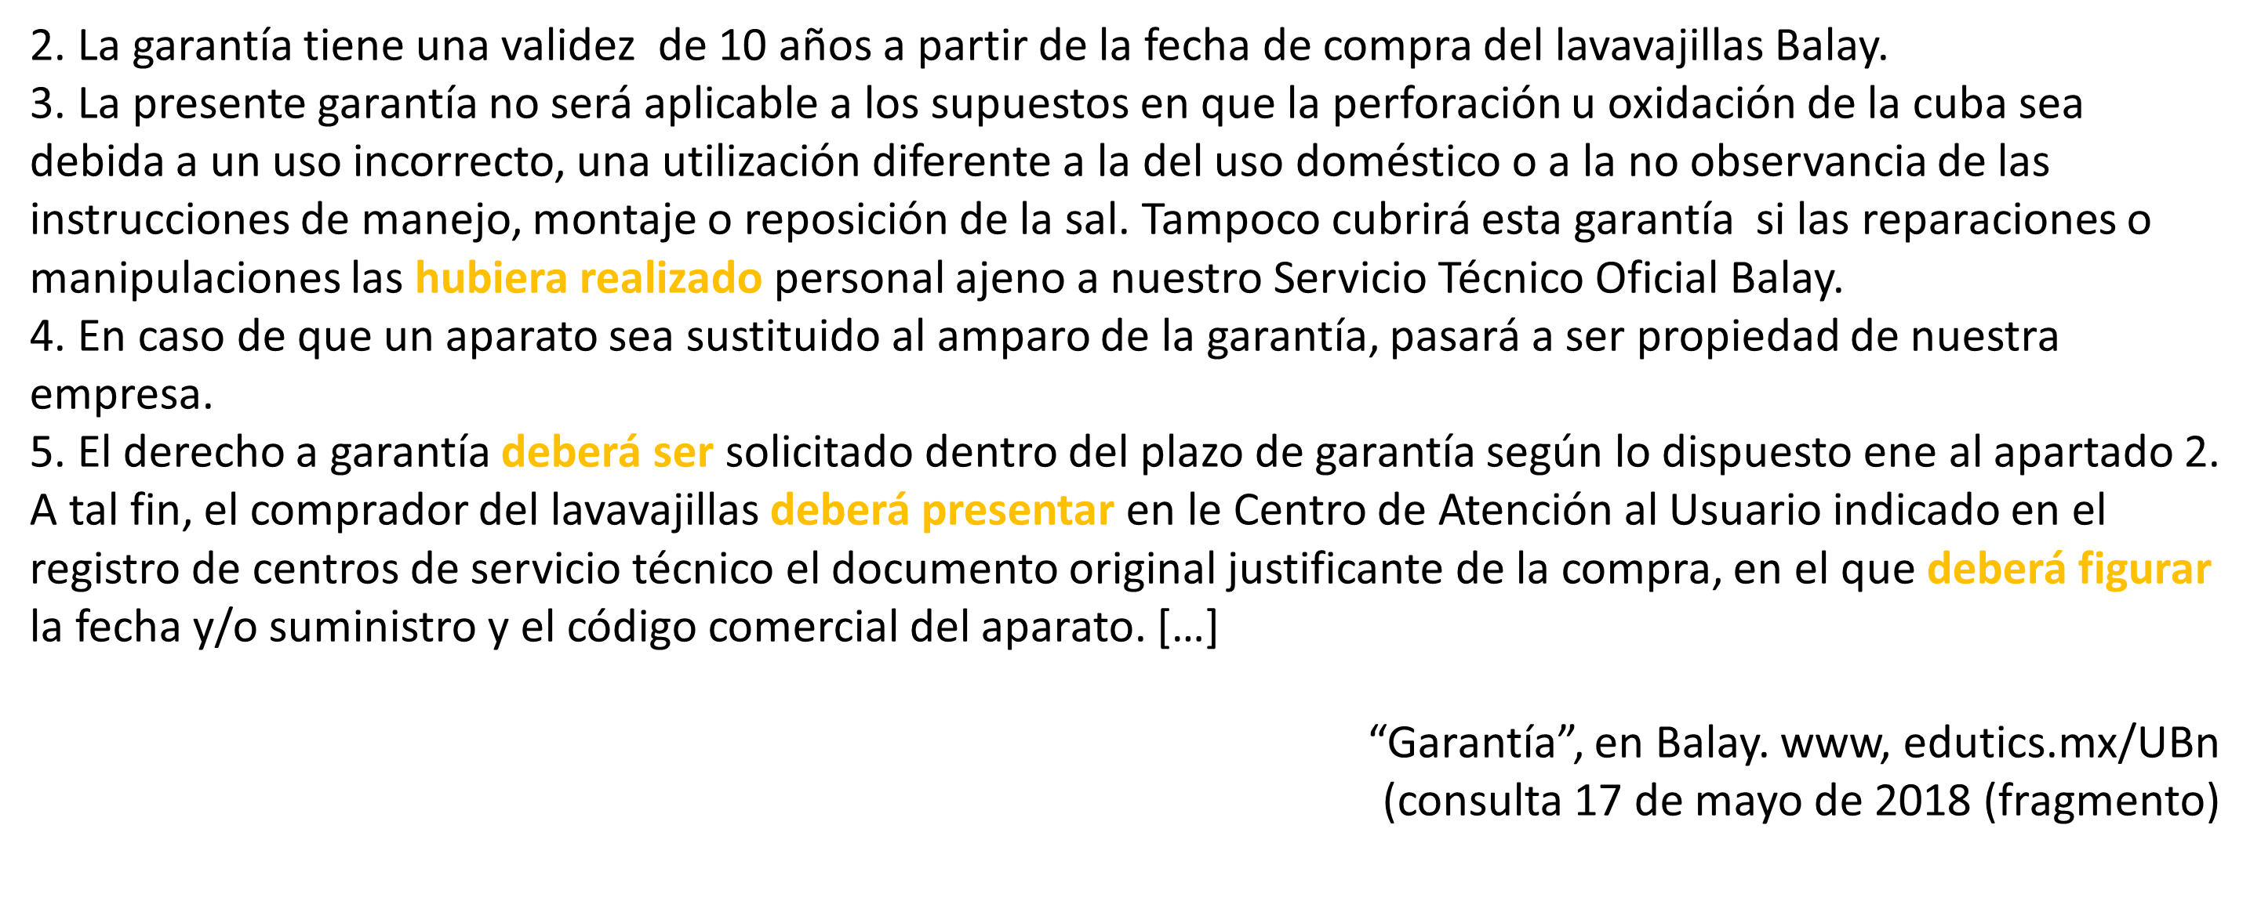

En la segunda parte del texto hay varios ejemplos del uso de los verbos “haber” y “deber”. Por ejemplo, la oración dice…

“Tampoco cubrirá esta garantía si las reparaciones o manipulaciones las hubiera realizado personal ajeno a nuestro Servicio Técnico Oficial Balay”.

En ella, el verbo “hubiera realizado” es una construcción en modo subjuntivo, por lo que expresa la probabilidad de que el producto sea manipulado por personal ajeno a la empresa, no está diciendo que va a suceder, sino que está planteando una situación hipotética donde si sucediera, entonces la garantía no cubriría el daño, de esta manera, la forma modal del verbo está expresando una condición.

Lo mismo sucede en la siguiente oración con el verbo “deberá ser”, el cual es un verbo en futuro de indicativo o futuro simple para manifestar una obligación del cliente en un futuro inmediato y determinado para realizar una acción indicada, en este caso, por el participio delante de “ser”, la acción sería solicitar el derecho a garantía en el plazo establecido.

“Deberá presentar” también está en futuro de indicativo y expresa una condición necesaria para poder solicitar la garantía del producto. En este caso, la condición es presentar el comprobante de compra original; mientras que el siguiente verbo “deberá figurar” establece otra serie de características que debe tener dicho comprobante y las cuales también son condicionales para hacer válida la garantía del producto.

En el caso de los formularios, observa la siguiente solicitud de empleo, para observar si utiliza este tipo de verbos modales.

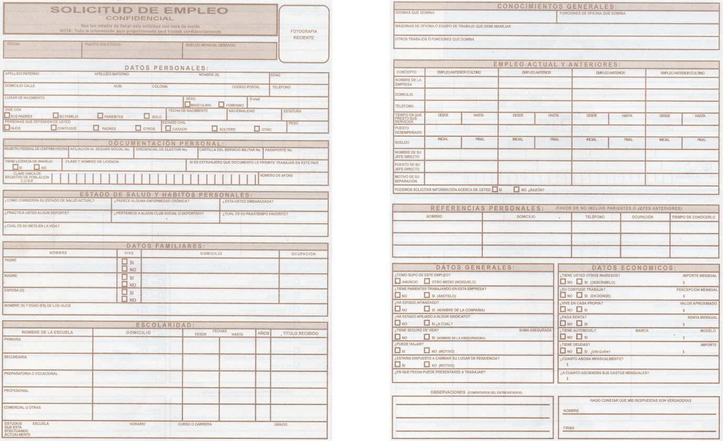

Estos textos son mucho más breves.

En efecto, tratan de utilizar la menor cantidad posible de palabras, en este caso los verbos modales que estás trabajando no aparecen en el cuerpo del formulario de forma predeterminada como ocurre en el contrato de compraventa o en la póliza de garantía, sino que el solicitante los puede utilizar para redactar su respuesta.

Eso lo vuelve más complicado, sin embargo, si tienes claro los matices y significados de los distintos modos verbales no será tan difícil. En este sentido, ya sabes que no es igual escribir “puedo trabajar aquí”, que “considero que debo trabajar aquí”.

Al reverso de la solicitud de empleo, en la sección de “datos generales” hay preguntas cerradas que solicitan una justificación por parte del solicitante. Por ejemplo, la pregunta “¿Puede viajar?” solicita que se exponga un motivo en caso de no poder hacerlo. Algunas posibles respuestas, utilizando los verbos modales son las siguientes:

- Debo cuidar a mis padres (o hijos)
- Tengo que terminar la carrera y no puedo ausentarme
- Sólo podría viajar en los recesos escolares y por el tiempo que duran

¿Entiendes cuál es la diferencia entre las tres respuestas?

La primera dice que no puedes viajar, porque tienes una obligación, debes cuidar a tus padres; la segunda, que no puedes por el momento, pero se entiende que cuando termine la carrera ya podrás hacerlo, y la tercera, que sí puedo viajar, pero únicamente en ciertos momentos.

Observa otra vez que el tiempo y el modo verbal de los verbos en cada respuesta te ayudan a expresar la actitud que tienes frente a la acción, que en este caso es “viajar”.

Observa la solicitud que llenaste para inscribirte al examen de admisión.

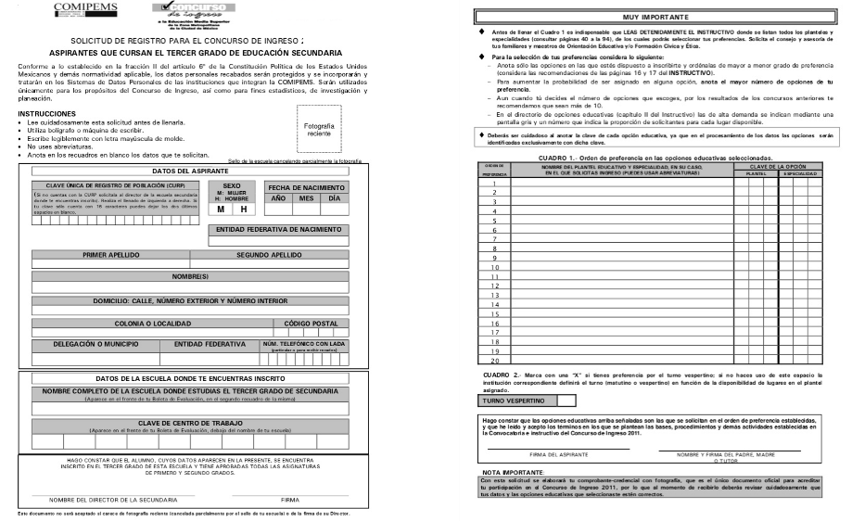

En la sección de datos personales, hay indicaciones sobre cómo escribir la CURP y dice:

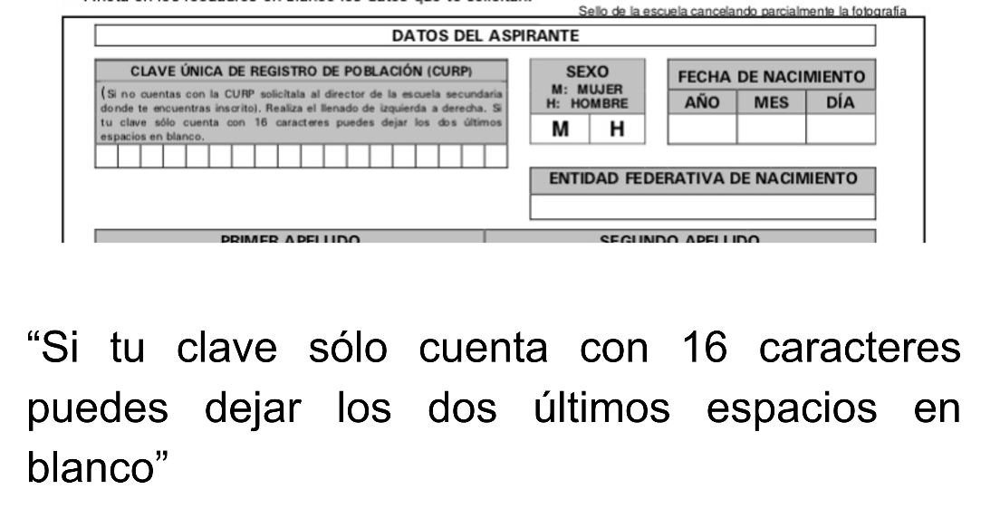

En esta oración, el verbo “puedes dejar” está conjugado en presente del modo indicativo, pero se utiliza para expresar una condición, ya que sólo es posible dejar dos espacios en blanco si la CURP tiene 16 caracteres.

En las instrucciones al reverso del formulario hay una construcción con el verbo modal “deber”, dice:

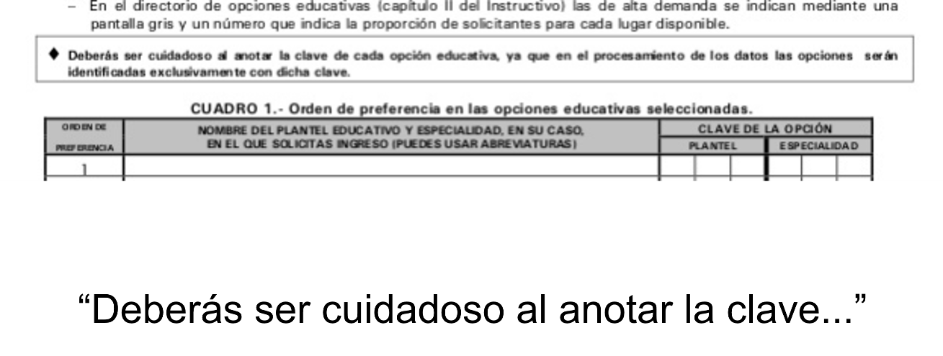

Aquí tienes un verbo conjugado en futuro simple del modo indicativo y, como ya habías visto en el contrato de compraventa, se utiliza para expresar una orden o mandato que se asemeja al modo imperativo.

Esta información es muy importante porque estás a punto de concluir tu educación secundaria y estás próximo a presentar el examen de admisión a la educación media superior.

En ese examen, probablemente en la parte de habilidad verbal, puedes encontrar preguntas relacionadas con este tema y debes estar preparado para resolverlas correctamente y para los cuales debes saber transferir lo que aprendiste sobre un tipo de texto a otro.

Realiza la siguiente actividad.

Concéntrate y trata de resolver los siguientes reactivos que son similares a los que te pueden presentar en ese examen.

Observa el texto de la imagen siguiente, léelo y después elige una respuesta correcta.

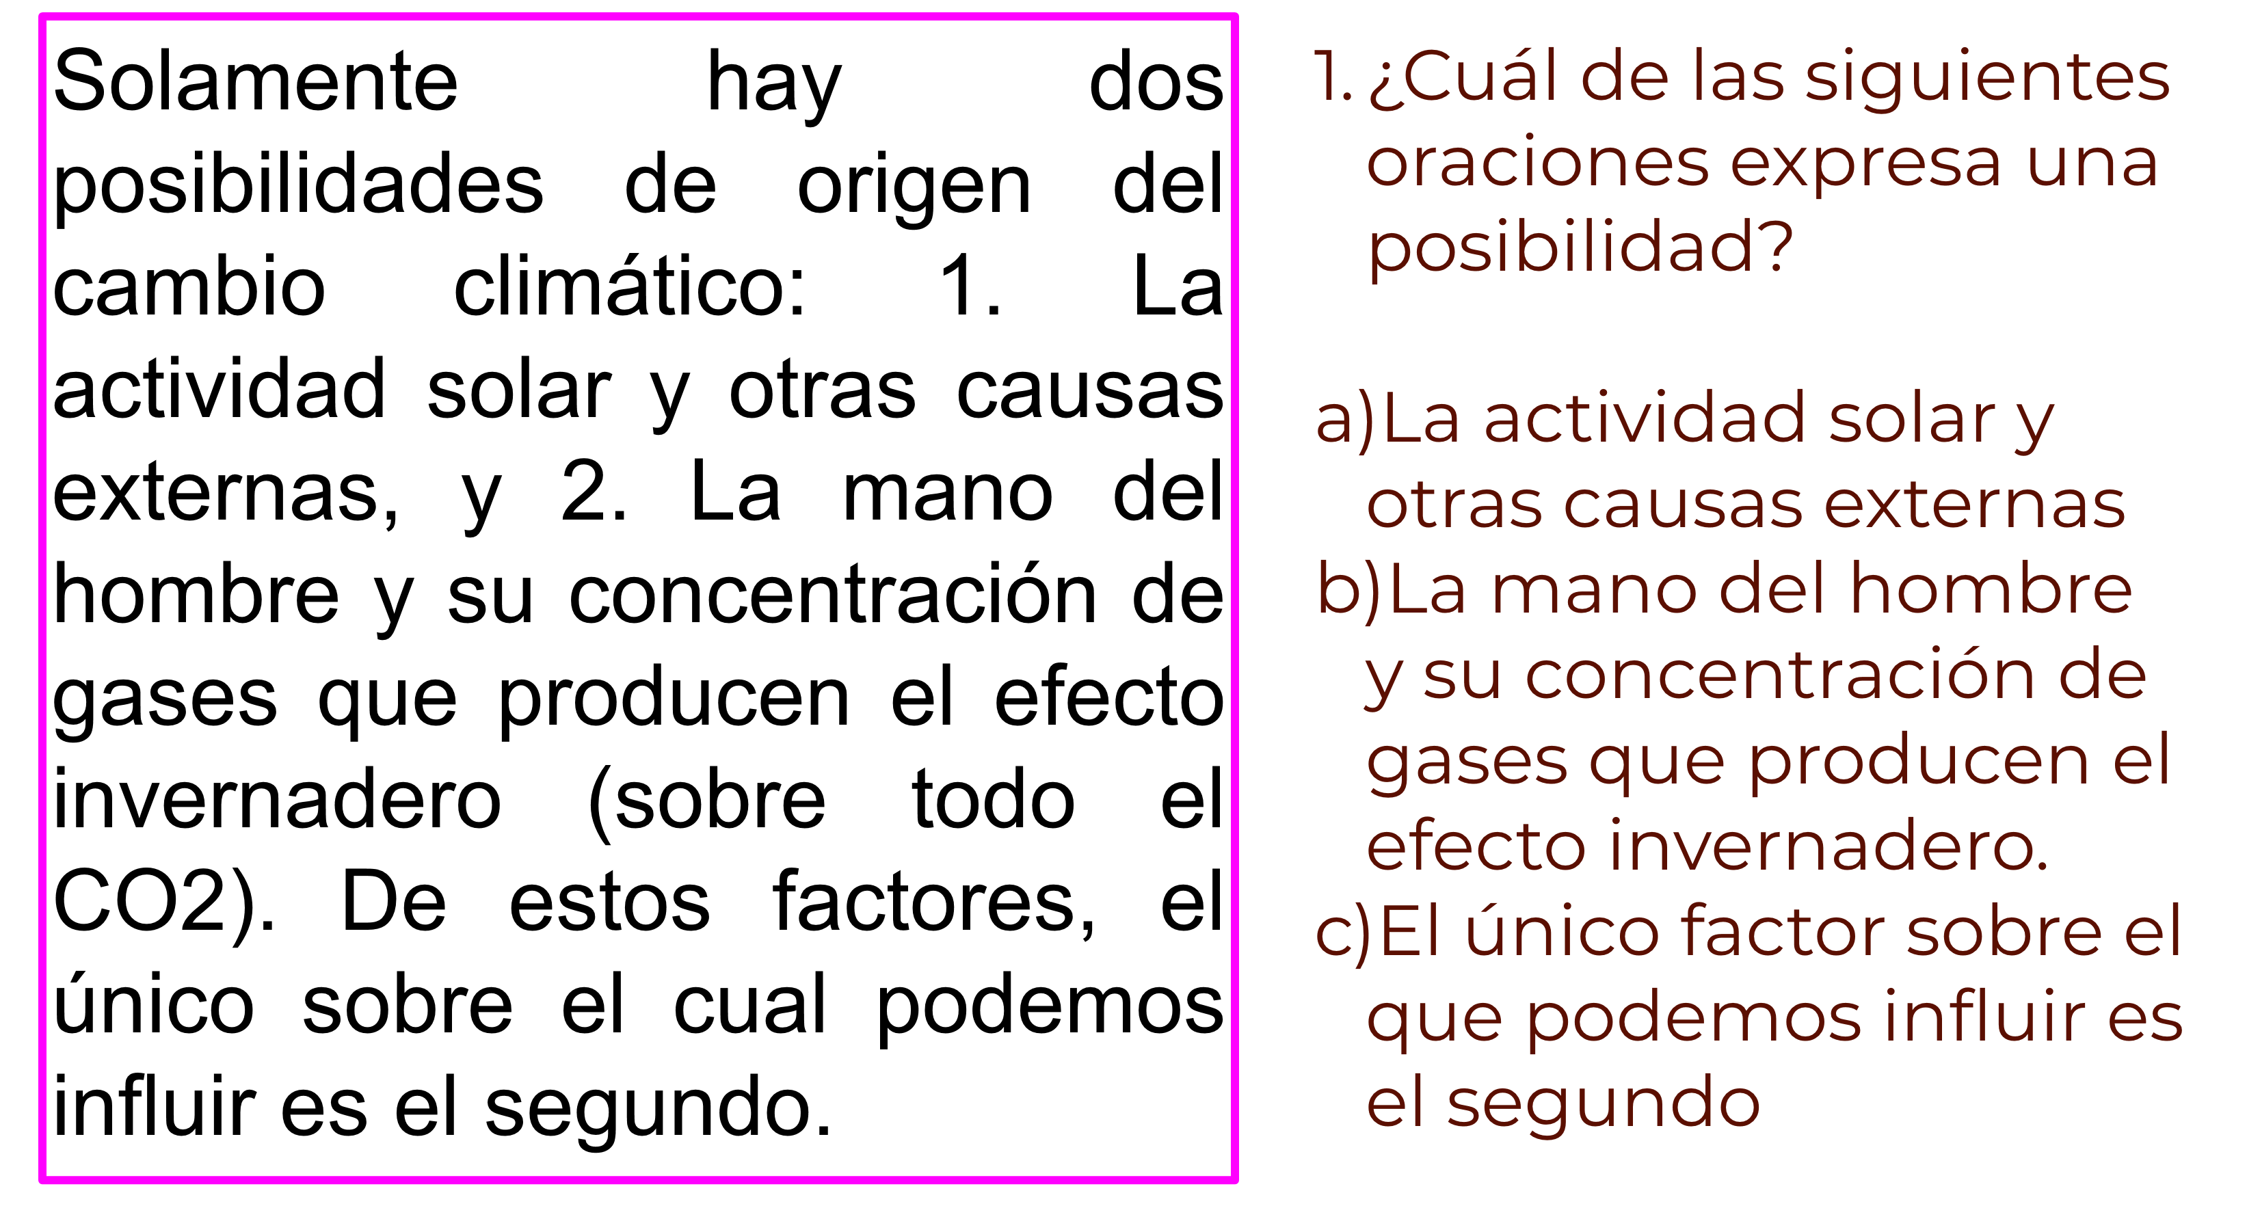

Lee la pregunta y antes de ir a las respuestas, debes comprender lo que te están preguntando para que sepas cuál es la respuesta que buscas.

En este caso, el reactivo pide identificar la oración que expresa posibilidad, esto quiere decir que es una pregunta sobre la estructura de la oración y no de comprensión lectora. Ahora lee las opciones de respuesta.

En el inciso “A” no hay verbo, en el inciso “B”, el verbo es “producen” y en el inciso “C” el verbo es “podemos influir”. En la lectura, aparecen las oraciones de los incisos “A” y “B” como especificación de las dos posibilidades que enuncia antes de los dos puntos.

“Producen” es un verbo conjugado en presente de indicativo y no es un verbo modal porque, estructuralmente, no se une con otro verbo en forma no personal, así que sólo expresa un hecho; mientras que el verbo “podemos influir” sí es un verbo modal que está unido a un infinitivo.

Esta estructura expresa una posibilidad. La respuesta entonces es “C”, porque es la única que expresa posibilidad.

Analiza otro ejemplo de reactivo que dice:

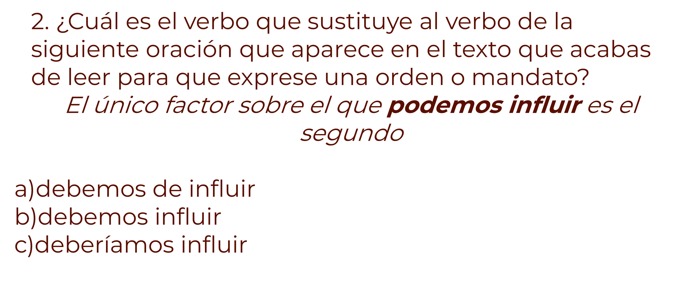

Esta pregunta está relacionada con el texto anterior y retoma un fragmento para preguntarse sobre él. En este tipo de reactivos, la referencia al texto anterior puede ser irrelevante, ya que sólo es para que la oración no quede aislada y pierda el sentido por falta de contexto, pero la respuesta no se encuentra en el texto de origen.

Recuerda, antes de señalar la respuesta correcta, lo primero que debes hacer es comprender la pregunta, ¿qué es lo que te están preguntando? En este caso, pide que modifiques el verbo de la oración para que exprese un mandato u orden.

Revisa las opciones de respuesta.

Para seleccionar la respuesta correcta, debes identificar lo que expresa cada opción.

El inciso “A” tiene una preposición entre el verbo conjugado y el infinitivo, lo cual se usa para expresar una duda o probabilidad que le resta mandato u orden al verbo “deber”, lo mismo sucede en el inciso “C”, ya que el verbo está conjugado en tiempo condicional simple y expresa una sugerencia.

La respuesta correcta es el inciso “B”, porque el verbo está conjugado en presente de indicativo y está unido al infinitivo de tal forma que expresa una orden.

Esta actividad resulta de mucha ayuda para tu formación y preparación para ese examen.

El reto de hoy:

Para que continúes con tu aprendizaje consulta tu libro de texto y acércate con tus maestros y compañeros de clase, pide y comparte más ejercicios como el que realizaste de actividad. También puedes buscar en internet ejercicios sobre perífrasis verbales modales.

¡Buen trabajo!

Gracias por tu esfuerzo.

